*Ajouter un créneau*

**Alternatif 1 : Acceptation de la demande :**

*Scénario système :*

1. Le cadre ouvre le logiciel
2. Affichage de l’EDT par semaine
3. Le cadre clique sur l’icône « +créneau »
4. Il entre les informations du créneau souhaité
5. Appuie sur Ajouter
6. Vérification des contraintes
7. Message d’acception de la vérification du créneau.

*Diagramme de séquence système :*

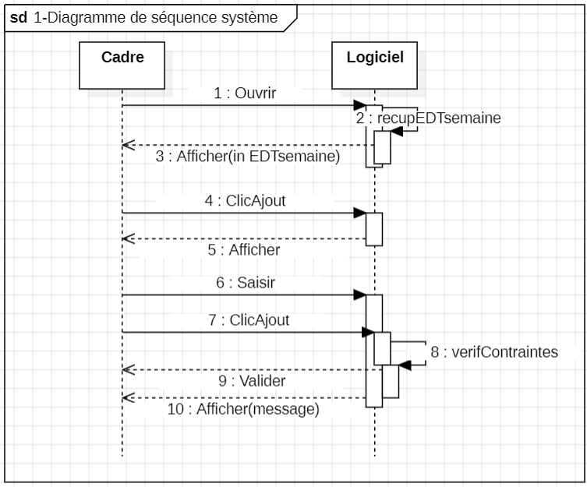

*Scénario métier :*

1. Le cadre ouvre le logiciel
2. Récupération de l’EDT/semaine depuis la BDD
3. Affichage EDT/semaine
4. Cliquer sur « +créneau »
5. Générer page informations
6. Affichage page d’informations
7. Saisir informations
8. Vérifier les contraintes
9. Contraintes validées
10. Message d’ajout de créneau réussi

*Diagramme de séquence métier :*

*Diagramme de classe métier :*

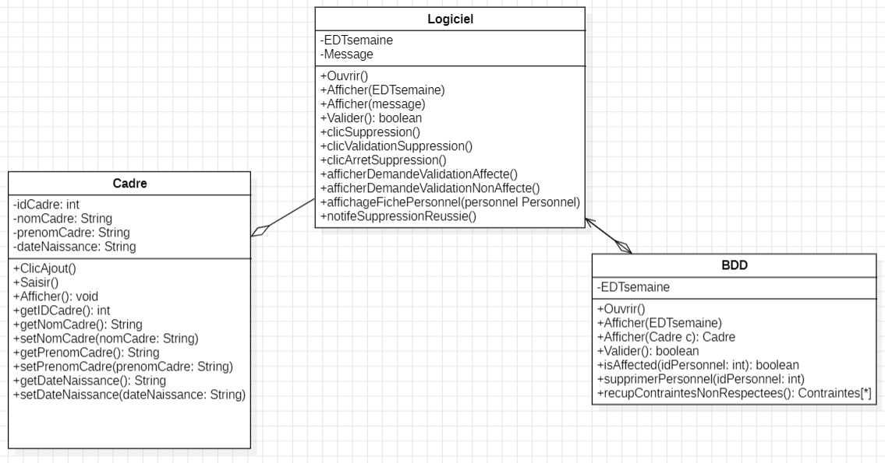

*Diagramme de package métier :*

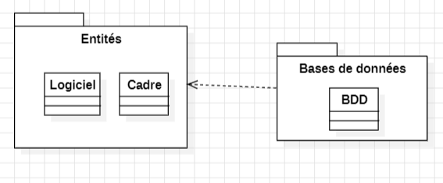

*Diagramme de déploiement métier :*

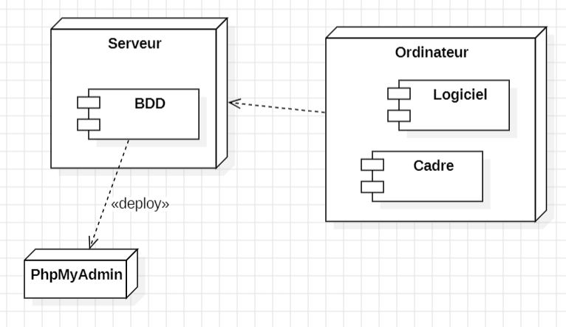

*Diagramme de séquence conception :*

*Diagramme de classe conception :*

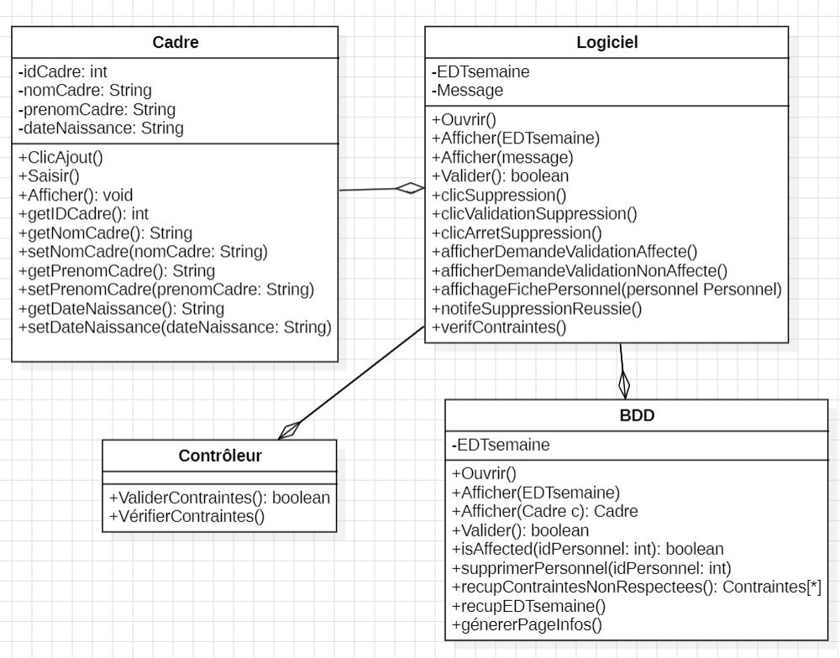

*Diagramme de package conception :*

*Diagramme de déploiement conception :*

**Alternatif 2 : Un créneau déjà existant :**

*Scénario système :*

1. Le cadre ouvre le logiciel
2. Affichage de l’EDT par semaine
3. Le cadre clique sur l’icône « +créneau »
4. Entrer les informations du créneau souhaité
5. Appuyer sur ajouter
6. Vérification des contraintes
7. Vérification rejetée
8. Message erreur : il y a déjà un créneau

*Diagramme de séquence système :*

*Scénario métier :*

1. Le cadre ouvre le logiciel
2. Récupération de l’EDT/semaine depuis la BDD
3. Affichage EDT/semaine
4. Cliquer sur « +créneau »
5. Générer page informations
6. Affichage page d’informations
7. Saisir informations
8. Vérifier les contraintes
9. Vérification rejetée
10. Affichage du message d’erreur : « il existe déjà un créneau »

*Diagramme de séquence métier :*

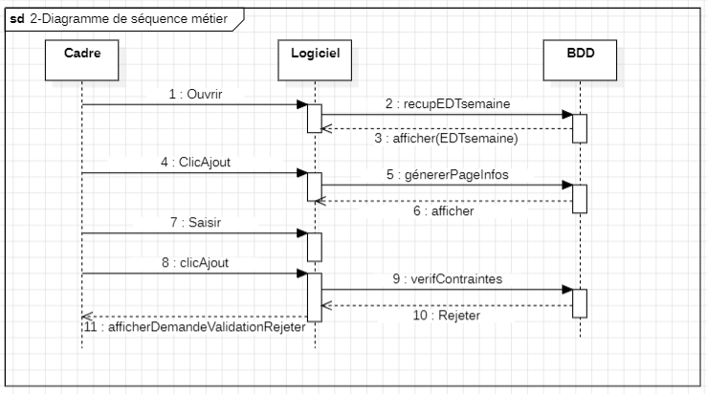

*Diagramme de classe métier :*

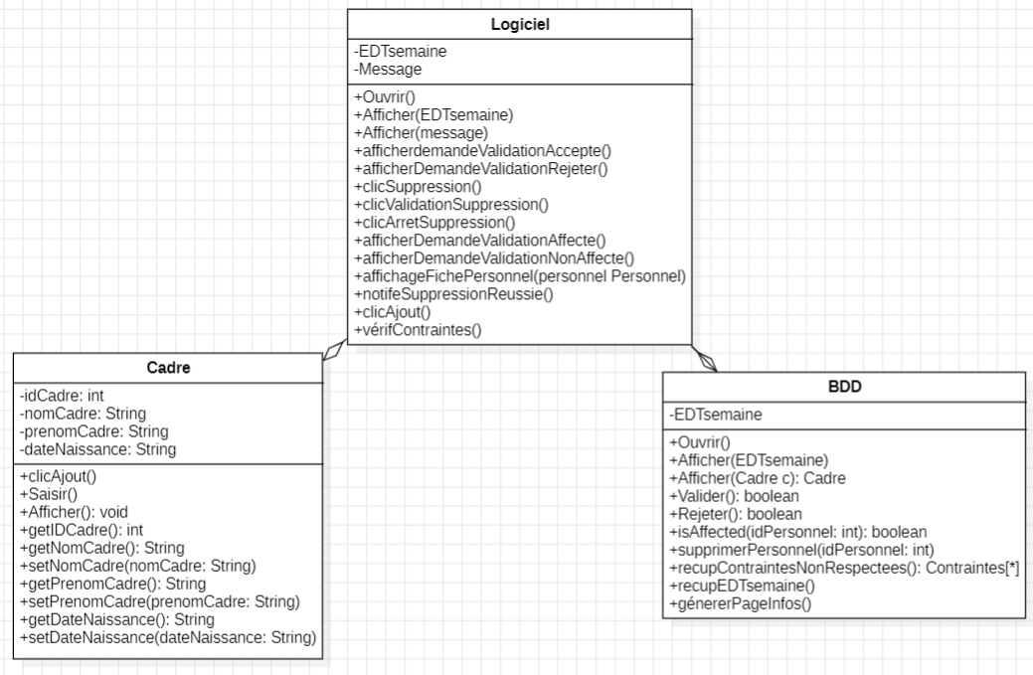

*Diagramme de package métier :*

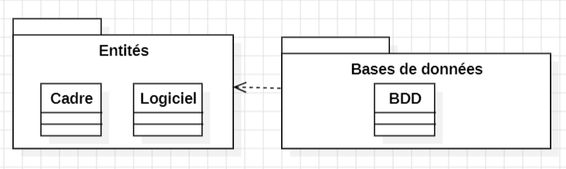

*Diagramme de déploiement métier :*

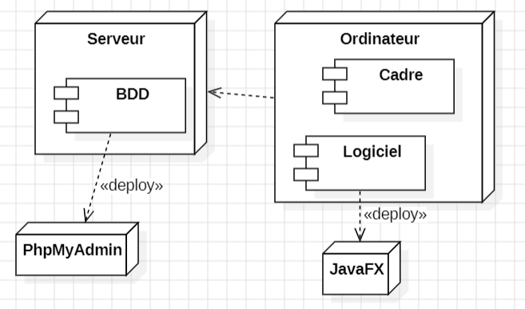

*Diagramme de séquence conception :*

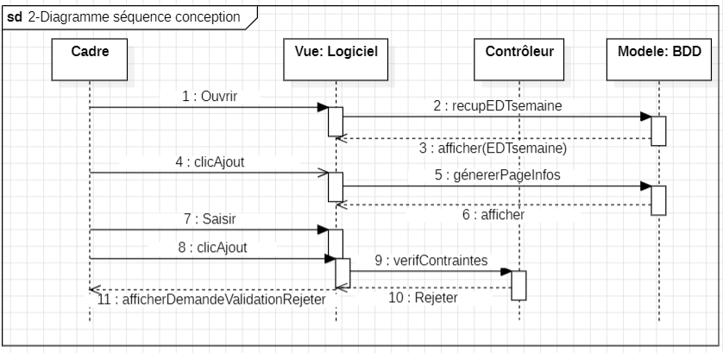

*Diagramme de classe conception :*

*Diagramme de package conception :*

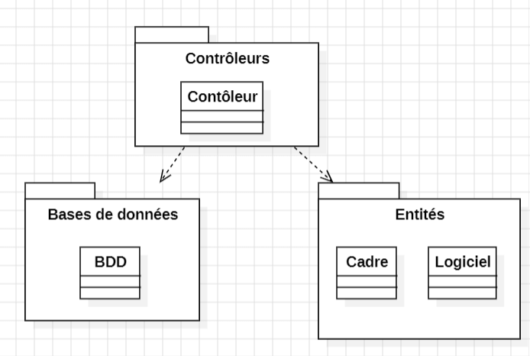

*Diagramme de déploiement conception :*

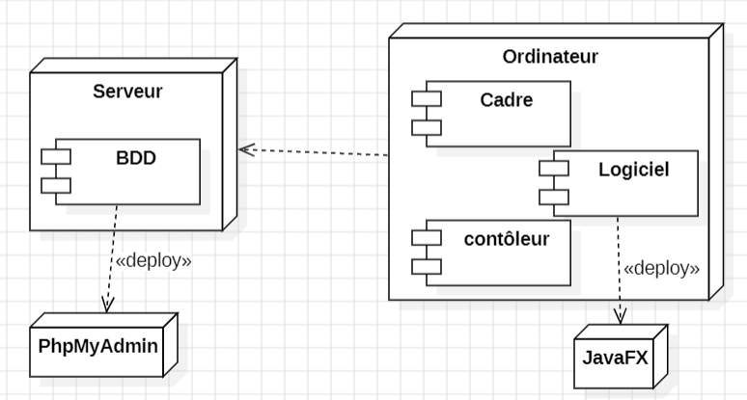

**Alternatif n°3 : Contraintes non respectés :**

*Scénario système :*

1. Le cadre ouvre le logiciel
2. Affichage de l’EDT par semaine
3. Le cadre clique sur l’icône « +créneau »
4. Entrer les informations du créneau souhaité
5. Appuyer sur ajouter
6. Vérification des contraintes
7. Vérification rejetée
8. Message erreur : Contraintes non respectés.

*Diagramme séquence système :*

*Scénario métier :*

1. Le cadre ouvre le logiciel
2. Récupération de l’EDT/semaine depuis la BDD
3. Affichage EDT/semaine
4. Cliquer sur « +créneau »
5. Générer page informations
6. Affichage page d’informations
7. Saisir informations
8. Vérifier les contraintes
9. Vérification rejetée
10. Affichage du message d’erreur : « Contraintes non respectés »

*Diagramme séquence métier :*

*Diagramme classe métier :*

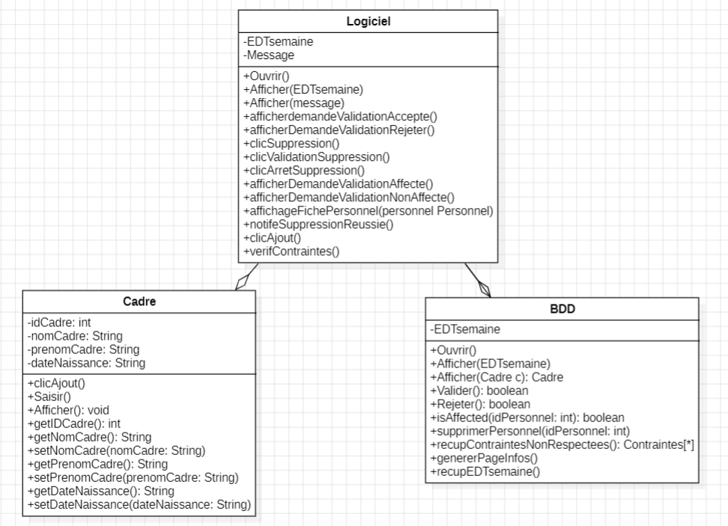

*Diagramme package métier :*

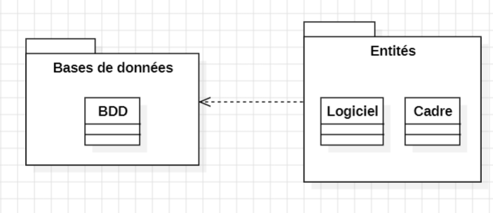

*Diagramme déploiement métier :*

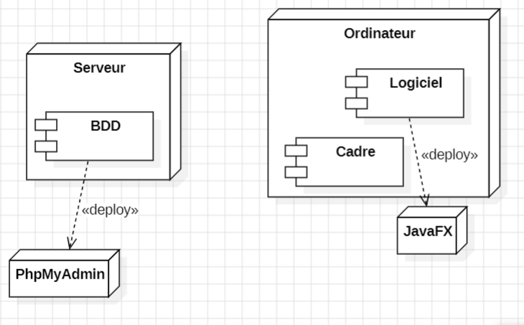

*Diagramme de séquence conception :*

*Diagramme de classe conception :*

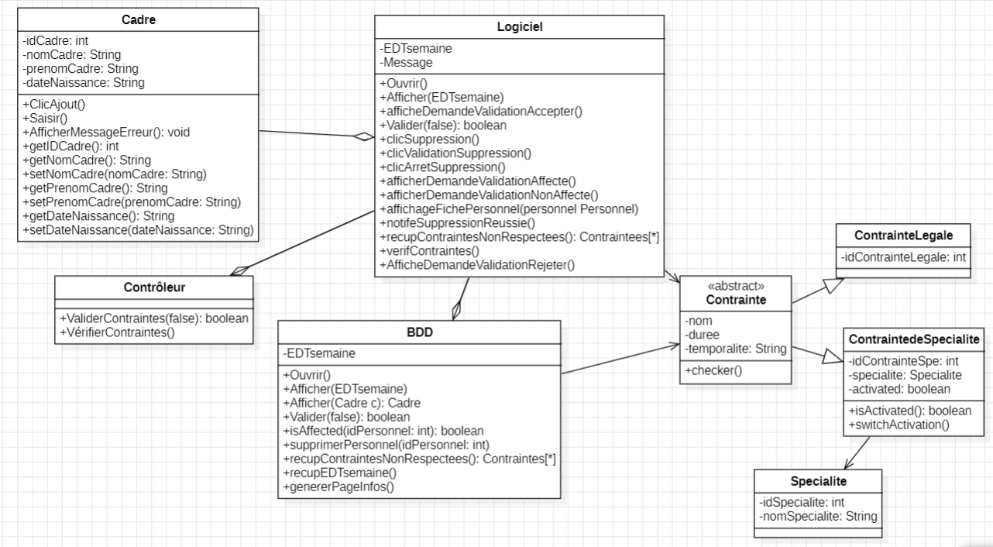

*Diagramme de package conception :*

*Diagramme de déploiement conception :*

**Alternatif n°4 : Surcharge/Sous-charge :**

*Scénario système :*

1. Le cadre ouvre le logiciel
2. Affichage de l’EDT par semaine
3. Le cadre clique sur l’icône « +créneau »
4. Entrer les informations du créneau souhaité
5. Appuyer sur ajouter
6. Vérification des contraintes
7. Vérification rejetée
8. Message erreur : Surcharge/Sous-charge sur le personnel.

*Diagramme séquence système :*

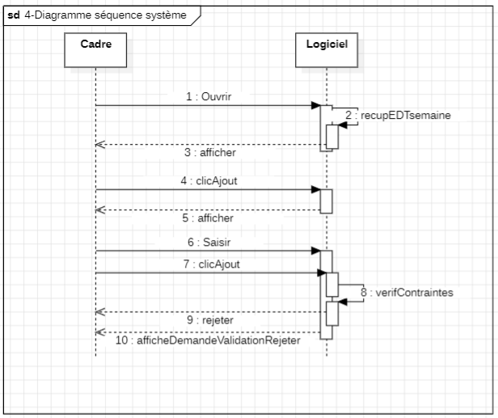

*Scénario métier :*

1. Le cadre ouvre le logiciel
2. Récupération de l’EDT/semaine depuis la BDD
3. Affichage EDT/semaine
4. Cliquer sur « +créneau »
5. Générer page informations
6. Affichage page d’informations
7. Saisir informations
8. Vérifier les contraintes
9. Vérification rejetée
10. Affichage du message d’erreur : « Surcharge/sous-charge sur le personnel »

*Diagramme séquence métier :*

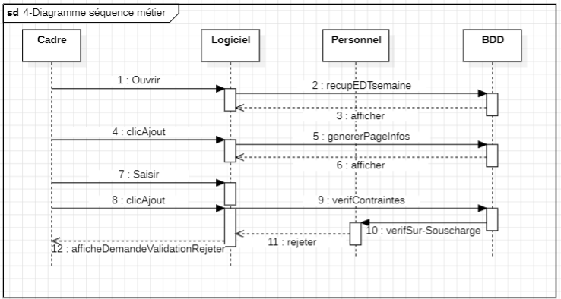

*Diagramme classe métier :*

*Diagramme package métier :*

*Diagramme déploiement métier :*

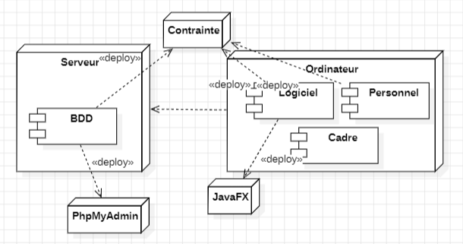

*Diagramme de séquence conception :*

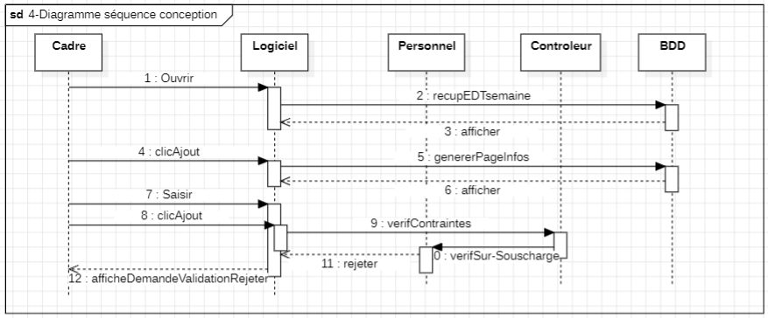

*Diagramme de classe conception :*

*Diagramme de package conception :*

*Diagramme de déploiement conception :*

